Печатное средство массовой информации органов местного самоуправления муниципального образования Елизаветинское сельское поселение Гатчинского муниципального района Ленинградской области – печатное издание
Елизаветинский Вестник | 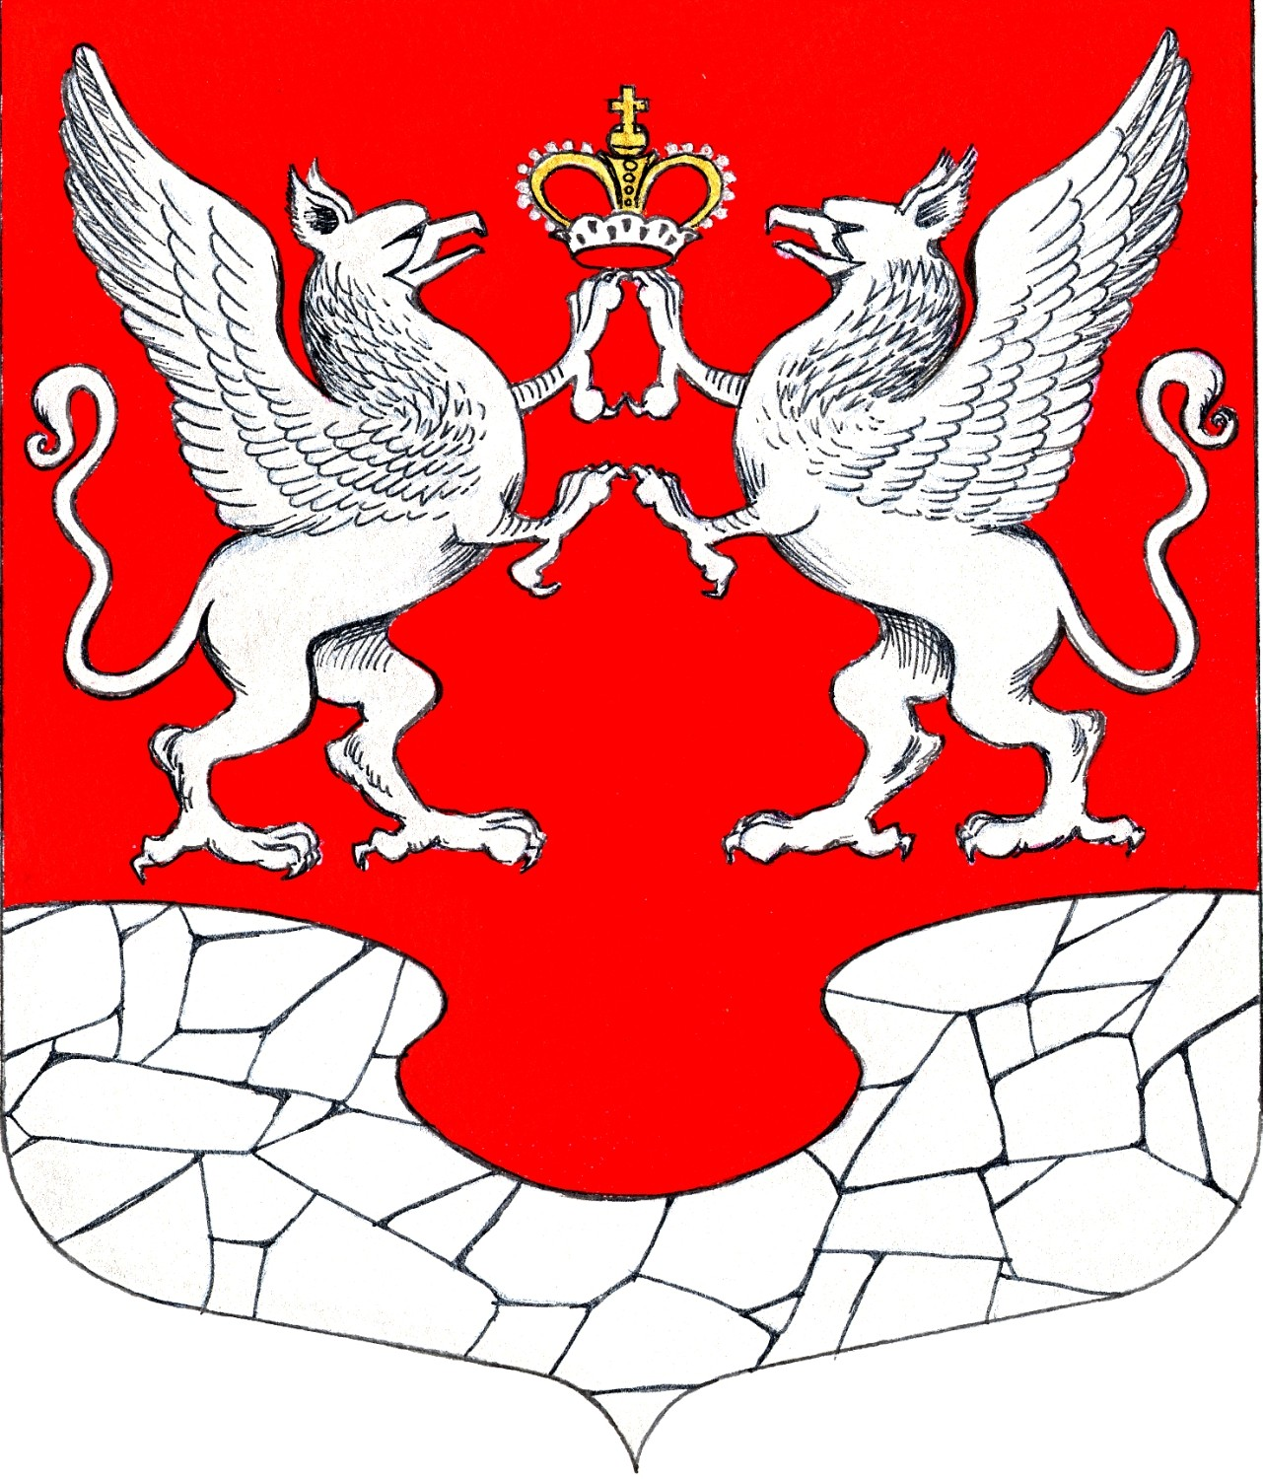  20 апреля  2023 года  № 20

АДМИНИСТРАЦИЯ МУНИЦИПАЛЬНОГО ОБРАЗОВАНИЯ
ЕЛИЗАВЕТИНСКОГО СЕЛЬСКОГО ПОСЕЛЕНИЯ
ГАТЧИНСКОГО МУНИЦИПАЛЬНОГО РАЙОНА
ЛЕНИНГРАДСКОЙ ОБЛАСТИ

ПОСТАНОВЛЕНИЕ

20.04.2023г. № 192

Об утверждении Административного регламента по предоставлению муниципальной услуги «Предоставление садового или огородного земельного участка, находящегося в муниципальной собственности (государственная собственность на который не разграничена*), гражданам садоводческих и огороднических некоммерческих организаций без проведения торгов в собственность бесплатно, в общую долевую собственность бесплатно либо в аренду»

В соответствии с Федеральным законом от 27.07.2010 г.№ 210-ФЗ «Об организации предоставления государственных и муниципальных услуг», Федеральным законом от 06.10.2003 № 131-ФЗ «Об общих принципах организации местного самоуправления в Российской Федерации», постановлением администрации муниципального образования Елизаветинского сельского поселения Гатчинского муниципального района Ленинградской области от 28.12.21 № 473 «О порядке разработки и утверждения административных регламентов по предоставлению муниципальных услуг администрацией Елизаветинского сельского поселения», руководствуясь Уставом муниципального образования Елизаветинское сельское поселение Гатчинского муниципального района Ленинградской области, администрация Елизаветинского сельского поселения,

ПОСТАНОВЛЯЕТ:

1. Утвердить прилагаемый Административный регламент по предоставлению муниципальной услуги «Предоставление садового или огородного земельного участка, находящегося в муниципальной собственности (государственная собственность на который не разграничена*), гражданам садоводческих и огороднических некоммерческих организаций без проведения торгов в собственность бесплатно, в общую долевую собственность бесплатно либо в аренду»
2. Настоящее постановление подлежит официальному обнародованию и размещению на официальном сайте муниципального образования Елизаветинского сельского поселения в информационно-телекоммуникационной сети «Интернет» и вступает в силу со дня официального обнародования.
3. Контроль за исполнением настоящего постановления возложить на главу администрации.

Глава администрации
Елизаветинского сельского поселения В.В. Зубрилин

* Приложения к постановлению администрации №192 от 20.04.2023г. «Об утверждении Административного регламента по предоставлению муниципальной услуги «Предоставление садового или огородного земельного участка, находящегося в муниципальной собственности (государственная собственность на который не разграничена*), гражданам садоводческих и огороднических некоммерческих организаций без проведения торгов в собственность бесплатно, в общую долевую собственность бесплатно либо в аренду» размещены на официальном сайте муниципального образования Елизаветинское сельское поселение Гатчинского муниципального района Ленинградской области http://елизаветинское.рф/?p=20292

